服務建議書範本使用說明
（一）本服務建議書範本（以下簡稱本範本）架構及內容，僅供投標廠商參考。
（二）投標廠商（以下簡稱廠商）依本範本架構撰寫，並不保證其可獲選為優勝廠商或次優廠商，廠商仍應依個案特性，自行妥為規劃撰寫。
（三）本範本之標題及項次，係按一般評選項目順序排列。惟評選項目之順序因個案而異，故投標廠商於撰寫前，應注意依評選項目之順序配合調整標題及內容。
（四）本範本之字型、圖表及版面編排等，投標廠商可依整體投資構想，充實建議書內容並加強美工編排及封面設計，以利評選委員閱讀。
（五）廠商撰寫服務建議書時，應依規定編訂目錄及頁碼（以20頁為原則），以利評選委員查閱。
（六）有關興建計畫、營運計畫，建議輔以圖文資料或檢附設計圖說，以強化規劃說明。
（七）本服務建議書範本（以下簡稱本範本）架構及內容，僅供投標廠商參考。
（八）投標廠商(以下簡稱廠商)依本範本架構撰寫，並不保證其可獲選為優勝廠商或次優廠商，廠商仍應依個案特性，自行妥為規劃撰寫。
（九）本範本之標題及項次，係按一般評選項目順序排列。惟評選項目之順序因個案而異，故投標廠商於撰寫前，應注意依評選項目之順序配合調整標題及內容。
（十）本範本之字型、圖表及版面編排等，投標廠商可依整體投資構想，充實建議書內容並加強美工編排及封面設計，以利評選委員閱讀。
（十一）廠商撰寫服務建議書時，應依規定編訂目錄及頁碼(以20頁為原則)，以利評選委員查閱。
（十二）有關興建計畫、營運計畫，建議輔以圖文資料或檢附設計圖說，以強化規劃說明。

111年度基隆市所屬學校設置太陽能光電風雨球場公開標租案

服務建議書

投標廠商：
統一編號：
負責人：
聯絡人：
連絡電話：
聯絡地址：

壹、 | 公司基本資料
 | 一、公司簡介
 | 二、公司組織架構與主要經營管理人員
貳、 | 公司相關經歷及實績
 | 一、設置太陽能光電系統設備實績
 | 二、相關經驗證明文件
參、 | 興建計畫
 | 一、設置計畫可行性規劃報告書
 | 二、光電與機電設備規格與設置形式
 | 三、絕緣方案
 | 四、興建工作團隊說明
 | 五、施工規劃及期程
 | 六、其他補充說明
肆、 | 營運計畫
 | 一、營運組織及管理計畫
 | 二、設備運轉與維修計畫
 | 三、安全維護措施
 | 四、品質保證計畫、緊急應變計畫
 | 五、結構損壞及漏水保固計畫
伍、 | 廠商投標值
陸、 | 回饋及加值服務
目錄
壹、公司基本資料
  - 公司簡介
    - 成立時間、成立沿革與宗旨(例：本公司成立於 年 月，…)
    - 公司負責人
    - 公司資本額(例：新臺幣○○○元整)
    - 營業項目(例：PV系統研發、…)
  - 公司組織架構與主要經營管理人員
    - 公司組織架構圖(將公司的組織以流程圖方式表現，以利瀏覽)

公司負責人

總經理

管理部門

專案經理

專案人員

會計部門

主任

會計人員

協力廠商

建設廠商
圖1 公司組織架構圖(範例)
    - 經營管理人員之執掌與背景
    - 計畫主持人及工作人員具備相關計畫之經驗與能力（包含學經歷、專長、職位）
表1 人員學經歷表(範例)
姓名 | 職稱 | 學經歷 | 專案經驗
    - 員工人數及人力投入規劃與配置
表2 人力投入規劃與配置分工表(範例)
姓名 | 分工配置 | 執掌內容

貳、公司相關經歷及實績
  - 設置太陽能光電系統設備實績（實際承攬或承造）(請詳列過去或現在，曾辦理與本案類似經驗的案例及相關說明，另有關履約過程所發生之履約爭議、訴訟等紀錄，均請詳載。)
    - 相關案例資料
表3 曾辦理相關案例資料(範例)
編號 | 案例名稱 | 年度 | 契約期限 | 系統設置容量(kWp) | 售電回饋百分比
1
2
表4 目前正進行相關案例資料(範例)
編號 | 案例名稱 | 年度 | 契約期限 | 系統設置容量(kWp) | 售電回饋百分比
1
2

    - 爭議事件簡介(註：簡述爭訟事件，包括過去或尚在處理中之爭訟事件)
  - 相關經驗證明文件(檢附相關經驗證明文件)

參、興建計畫
  - 設置計畫可行性規劃報告書
    - 預定設置基地全區及東西南北方位現況可行性評估
（請依租賃標的候選清單中不超過百分之十之基地數進行現況可行性評估。）
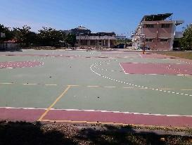  東 (範例照片) | 西
南 | 北
    - 預定設置太陽光電發電設備容量規模可行性評估
    - 預定設置採用之施工法與相關克服環境挑戰之技術評估
    - 選用支架材料規格
    - 預定規劃模組裝設方位角、傾斜角及平面配置圖
    - 財務可行性分析

  - 光電與機電設備規格與設置形式（請佐以圖文說明）(註：使用的太陽光電模組產品須全數符合經濟部標檢局「台灣高效能太陽光電模組技術規範」自願性產品驗證及通過「太陽光電自願性產品驗證工廠檢查特定規範」。)
項目名稱 | 規格 | 圖片(範例圖片)
太陽能光電板 | 請詳述說明 | 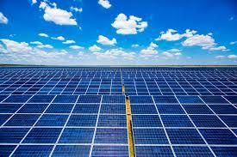  (翻攝網路)
斷路器 |  | 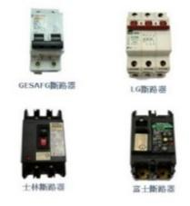  (翻攝網路)
  - 絕緣方案(漏電、球擊風險)與防水施作措施說明(可佐以圖示說明更為清楚)
    - 絕緣(防漏、避免球擊等)施作措施說明
    - 防水施作措施說明
  - 興建工作團隊說明
    - 興建團隊組織說明(範例)
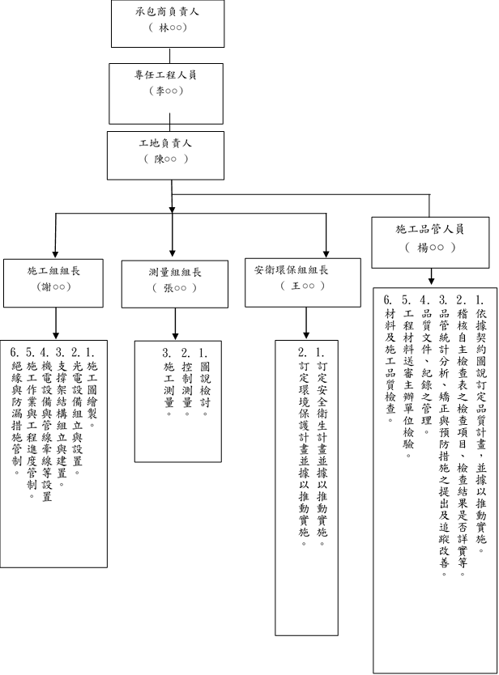
圖2 興建團隊組織

    - 興建團隊相關資料(說明興建團隊負責項目之人員、專業能力及經驗等)

表5 團隊一覽表(範例)
項目名稱 | 專業項目 | 經驗 | 負責人員
結構建造
太陽能光電
機電設備
照明系統

  - 施工規劃及期程(含查核點)
    - 整體施工概要程序
    - 施工品質管制規劃
    - 施工安全衛生規劃
    - 施工期程表(範例)
工程項目 | 起始日期 | 完成日期 | 預定完成天數 | 查核點
安全設置 | 7/1 | 7/26 | 20 | 7/26
機具&材料進場 | 7/15 | 8/7 | 18 | 8/9
    - 施工甘特圖(範例)
工程項目 | 工作內容 | 7/1-7/12 | 7/15-7/26 | 7/29-8/9 | 8/12-8/23
安全設置 | 安全圍籬網架設
 | 告示牌張貼
機具&材料進場 | 施工材料進場放置
 | 施工機具進場
  - 其他補充說明
肆、營運計畫
  - 營運組織及管理計畫
    - 營運組織說明
圖3 營運組織圖(範例)
    - 營運人員學經歷
表6 營運人員學經歷表(範例)
姓名 | 職稱 | 學經歷 | 專案經驗
    - 營運人員與營運事項管理規劃
  - 設備運轉與維修計畫(廠商應對主要設備之維護保養提出具體作為)
    - 執行日常設備運轉及維護管理
表7 設備維護項目一覽表(範例)
設備名稱 | 維護項目 | 維修重點 | 頻率 | 備註
太陽能光電設備 | 太陽能光電模組
 | 變流器
 | 儲能電池
支撐結構 | …
機電設備 | 斷路器
 | 線路
照明系統 | …
    - 設備運轉異常處理
    - 年度檢修及定期或不定期大修管理
  - 安全維護措施(請就案場特性如風力強弱不同、承載力、環境等，規劃設備相關安全措施，以維護校園安全)
  - 品質保證計畫、緊急應變計畫
    - 品質保證計畫(說明品保流程、目標、品質問題管理機制、監控等)
    - 緊急應變計畫(說明緊急應變程序〔天然災害、人為損害(傷)〕、緊急應變流程圖、通報流程、緊急應變小組及工作分配等)
  - 結構損壞及漏水保固計畫
    - 結構損壞保固計畫(包含損壞通報方式及流程、保固年限(契約時間)、保固具體措施等)
    - 漏水保固計畫(請就設置完成後，若該太陽能光電風雨球場產生漏水情事，該如何補強之具體措施與流程)
伍、廠商投標值
投標值=投標設備設置容量(MWp)或(kWp)×回饋金百分比(%)
- 投標設備設置容量及回饋金百分比之數值填寫至小數點後一位；回饋金百分比至少為1%。（依縣市規定）
陸、回饋及加值服務
承諾回饋予提供風雨球場、基地場址設置太陽能光電發電系統設備學校之計畫。
計畫內容須節能減碳、推廣再生能源、設置智慧設施、太陽能光電美學設置等內容相關。

